|  |  |  |  |  |
| --- | --- | --- | --- | --- |
| **Nombre del Estudiante** |  | | **Curso:** 5° Básico | |
| **Fecha:** semana del 13/07 al 20 /07 | |
| **Docente:** | María Ortega Echague | **Asignatura:** | Religión | |
| **OA** | Reconocer el sentido de pertenencia a la comunidad a la nación y a la humanidad | **UNIDAD** | 3 | |
| **Habilidades** | Identificar, explicar, observar, leer, | |
| **Objetivo** | Conocer el concepto de generosidad | **Contenido** | | Concepto de generosidad |

**La generosidad (concepto)**

*La****generosidad****es un****valor****o rasgo de la personalidad caracterizado por ayudar a los demás de un modo honesto sin esperar obtener nada a cambio.*

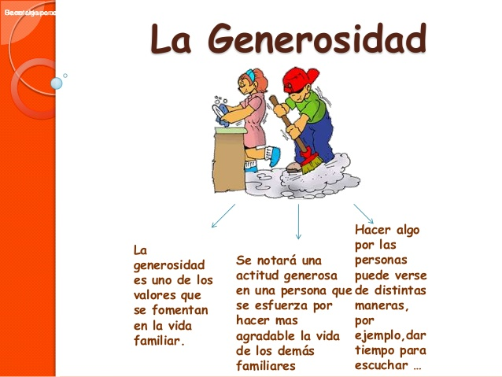

**Responde**

1. **¿Qué es la generosidad?**
2. **¿Cuáles son las características de una persona generosa?**
3. **¿Nombra características de una persona generosa?**